EL APRENDIZAJE COLABORATIVO.
EL TRABAJO POR PROYECTOS

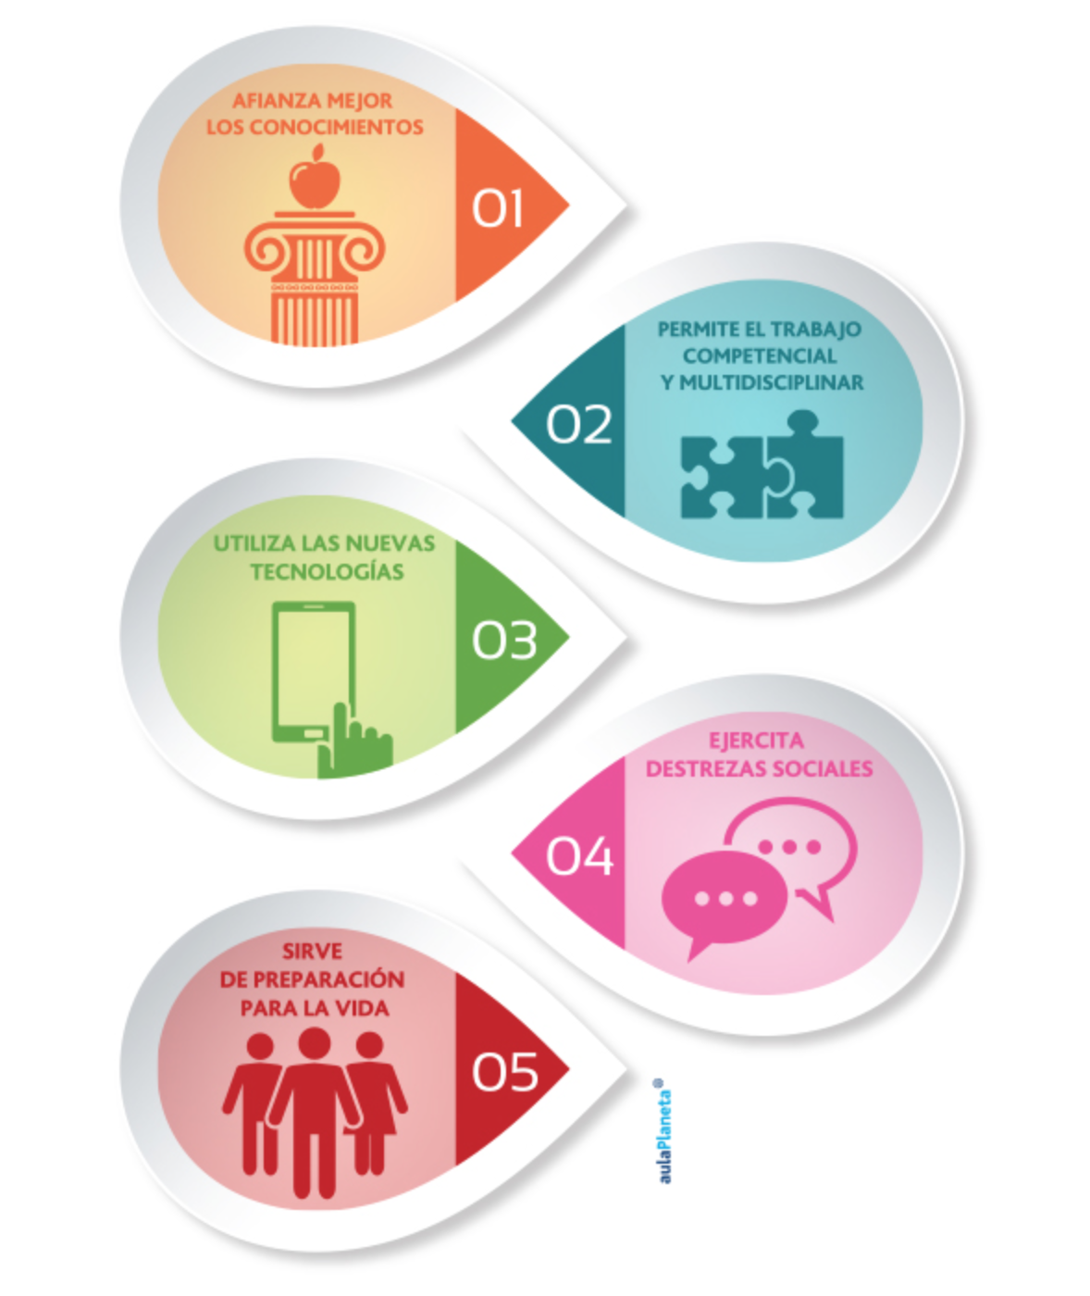

I. El aprendizaje colaborativo

✓ El aprendizaje colaborativo se basa en el planteamiento de actividades en las que alumnos y alumnas tienen que trabajar en equipo e interactuar para conseguir un objetivo común.

✓ Sus ventajas son muchas: convierte a los estudiantes en protagonistas de su propio aprendizaje, desarrolla sus competencias y habilidades, refuerza sus relaciones interpersonales y les permite adquirir un aprendizaje significativo.

✓ Para aplicar el aprendizaje colaborativo , es muy recomendable para el docente:

• Establecer las metas y objetivos de la actividad, de manera que el alumnado se sienta motivado y comprometido a la hora de trabajar para conseguirlos.

• Organizar al alumnado por equipos en pequeños grupos de trabajo, de cuatro a cinco personas, que se encargarán de cumplir distintas tareas o funciones. En cada grupo debe haber diversidad, un número equilibrado de chicos y chicas y diferentes talentos, visiones, y sensibilidades (cuanto más, más enriquecedora será la experiencia).

• Promover la comunicación y el respeto entre ellos y ellas. Deben estar abiertos a compartir sus ideas y conocimientos con los demás, con confianza y sin miedos. Siempre con la mente abierta a las ideas de los demás. Se pueden establecer unas normas de diálogo, o incluso la frecuencia y el medio de comunicación.

• Ejercer como guía y conductor de la actividad al principio, y dejarles asumir su responsabilidad paulatinamente, de modo que puedan desarrollar sus propias ideas o proyectos. Acordar bien qué procesos se pueden seguir para completar las tareas establecidas, que las planifiquen, definan la implicación de cada uno y se organicen.

• Utilizar metodologías y actividades variadas. El aprendizaje colaborativo admite distintos métodos educativos, como el trabajo por proyectos, la flipped classroom o el aprendizaje basado en la resolución de problemas; y puede concretarse en actividades didácticas muy variadas, como presentaciones en equipo (en vivo o en vídeo) proyectos, webquests, debates, experimentos de laboratorio o actividades enfocadas a la resolución de problemas.

• Ofrecer el tiempo necesario para generar el debate y el contraste de ideas.

• Estructurar el proceso en varias fases y programar varios hitos para revisar cómo están desarrollando el trabajo. Así se podrá comentar con el alumnado si van bien encaminados o no, y por qué.

• Facilitar al alumnado herramientas de autoevaluación y coevaluación. De este modo conocerán los criterios que se van a tener en cuenta a la hora de valorar el trabajo.

• Echar mano de las TIC. Las nuevas tecnologías multiplican las posibilidades del aprendizaje colaborativo y fomentan la comunicación, la interacción y el intercambio de ideas entre los miembros del grupo. Es muy recomendable elegir:
- entornos colaborativos seguros (Google Drive para compartir documentos, Blogger para craer blogs de aula)
- y herramientas TIC para la interactuación (correo electrónico o la mensajería instantánea) y para presentar el resultado (SlideShare o Prezi para hacer presentaciones interactivas, Glogster para crear murales digitales).

II. El trabajo basado en proyectos

2.1. Características del trabajo basado en proyectos

✓ Trabajar por proyectos consiste en proponer al alumnado un proyecto de investigación o desarrollo con unos objetivos concretos que deben conseguir. Los propios estudiantes deben organizarse, obtener la información, organizarla y elaborarla para exponer su resultado en una presentación oral.

✓ El trabajo por proyectos permite que alumnos y alumnas pongan en práctica sus conocimientos de manera autónoma y se involucren en su propio aprendizaje, construyéndolo de manera activa.

✓ Esta forma de trabajar:

• Ayuda a los estudiantes a aprender a aprender, les anima a participar y, lo más importante, facilita un aprendizaje significativo.

• Permite, lejos de los modelos tradicionales, acercarse a un método basado en el intercambio (de conocimientos, experiencias, vivencias, sentimientos, etc.) y en la construcción colectiva de conocimientos.

• Se realiza en grupos pequeños, de manera que alumnos y alumnas tengan la oportunidad de experimentar con roles de liderazgo y colaboración.

• Permite al docente no solamente ver un producto final, sino observar la forma de trabajar de su alumnado tanto en un grupo como individualmente

2.2. Ventajas del trabajo basado en proyectos

✓ Afianza mejor los conocimientos. Cuando el estudiante se responsabiliza de su propio aprendizaje, los contenidos se comprenden y se recuerdan mejor. Además, no solo los memoriza sino que los relaciona y asimila.

✓ Permite el trabajo multidisciplinar. Pueden ejercitarse varias competencias y trabajarse diversas asignaturas al mismo tiempo. Además, se mejoran capacidades como la resolución de problemas, la organización de tarea y el trabajo colaborativo.

✓ Utiliza las nuevas tecnologías. Los proyectos suelen incluir búsquedas de información online y elaboración de documentos mediante el uso de programas informáticos, aplicaciones y distintas herramientas. Gracias a ello el estudiante ejercita la competencia digital y mejora su manejo de las TIC.

✓ Ejercita destrezas sociales. Fomenta la participación, la relación con otros alumnos, la capacidad de formar y debatir opiniones, la expresión oral o el espíritu crítico.

✓ Sirve de preparación para la vida. Los proyectos afrontan situaciones cotidianas y problemas reales, por lo que preparan al alumno para solventar de manera autónoma los retos que le surjan en cualquier ámbito.

2.3. Claves del trabajo basado en proyectos

✓ Elegir un proyecto motivador. El tema y el enfoque son importantes para que los estudiantes se involucren.

✓ Observar rigor académico. Los objetivos específicos han de estar relacionados con los estándares del currículo educativo.

✓ Conseguir el equilibrio entre autonomía y control. Los estudiantes deben desenvolverse por si mismos en la búsqueda de información, pero es importante que ésta sea efectiva y controlada.

✓ Plantear un trabajo bien estructurado. Es importante que exista un orden claro en el desarrollo del proyecto que guíe el trabajo de los alumnos y facilite que su realización sea efectiva (por ejemplo: presentación, conceptos, objetivos, planificación, investigación, análisis, síntesis y evaluación).

✓ Facilitar la evaluación. Durante el proyecto se van recogiendo evidencias del aprendizaje a partir de herramientas como el portafolio o el diario de aprendizaje y un producto final. Asimismo, se deben crear las condiciones necesarias para que exista el componente de reflexión y autoevaluación por parte de los estudiantes y una retroalimentación por parte de los docentes.

2.4. El profesorado en el trabajo basado en proyectos

✓ Adquirir este enfoque supone para el docente un cambio de postura y actitud.

• Debe ver a sus alumnos y alumnas como portadores de saber, como sujetos activos, y establecer con ellos un vínculo.

• Debe convertir el aula en un espacio de diálogo y negociación constante donde se da un intercambio de conocimiento a partir del aporte de diferentes visiones.

• Debe actuar, en primera línea, como facilitador, es decir, no constituye la fuente principal de acceso a la información, sino que en su faceta de guía y mediador, propone al alumnado situaciones de aprendizaje significativas, gestiona las condiciones para que el conocimiento se intercambie y se cree, y propicia en todo momento la autoevaluación y coevalución entre sus alumnos y alumnas para ayudarles en su propio proceso de construcción del conocimiento.

✓ Adquirir este enfoque supone establecer estos objetivos respecto del alumnado:
• Mostrarles el valor de las tareas que tienen que realizar y lo que supone estas experiencias más allá del momento concreto.

• Conseguir que participen con entusiasmo en actividades grupales.

• Despertar su interés por comprobar sus conocimientos previos.

• Permitir que valoren sus posibilidades de pensar y hacer.

• Ayudarles a reconocer un problema y estudiar distintas formas de resolverlo.

• Invitarles a aceptar las diferencias individuales y los distintos puntos de vista.

• Ofrecerles la posibilidad de ver lo que les rodea y de que se cuestionen esa realidad.

• Hacer que la experiencia de aprendizaje sea valiosa, es decir, que contribuya a la educación global de la persona.

2.5. El alumnado en el trabajo basado en proyectos

✓ El trabajo basado en proyectos estimula la participación de los estudiantes y los mantiene comprometidos y motivados, entre otras razones porque hace de ellos los auténticos protagonistas de cuanto sucede en el aula.

• Durante la elaboración de los proyectos son precisamente ellos quienes toman decisiones sobre lo que hacen, establecen sus propios objetivos y se marcan sus planes de ejecución.

• Construyen conocimiento a partir de sus fortalezas individuales y exploran áreas de interés en un marco de un currículum previamente establecido.

✓ Otros beneficios del aprendizaje basado en proyectos para el alumnado:

• Les prepara para la vida laboral: adquieren gran variedad de habilidades y de competencias, como trabajar de forma colaborativa, negociar, tomar decisiones, gestionar adecuadamente su tiempo, entender otras culturas, solucionar problemas, manejar diferentes herramientas o investigar.

• Les da la oportunidad de desarrollar su pensamiento crítico y los invita a reflexionar sobre el porqué de las acciones que llevan a cabo.

• Les ofrece oportunidades de colaboración para construir conocimiento.

• Aumenta sus habilidades sociales y de comunicación.

• Les da la posibilidad de contribuir con sus proyectos a la mejora de su centro escolar.

• Aumenta su autoestima.

2.6. Fases de un trabajo basado en proyectos

✓ Aunque el planteamiento de un proyecto se puede hacer de muchas maneras, en líneas generales, debe contener los siguientes elementos:
1. Definición del tema y situación de la que parte el proyecto.
2. Fijación de un calendario y asignación de roles.
3. Asimilación de los recursos lingüísticos necesarios.
4. Recogida de información, selección de materiales e investigación.
5. Elaboración y presentación del producto.
6. Evaluación del proyecto.

✓ Para los docentes, pueden resultar de mucha ayuda los siguientes indicadores para guiar el diseño de un proyecto:

1. ¿Qué desea que sus alumnos estén en capacidad de saber, hacer o comprender?
Determinar las metas de aprendizaje específicas utilizando el contenido de los programas oficiales de estudio y las destrezas que se desean estimular.

2. ¿Cuál es la idea principal de los contenidos de los programas oficiales de estudio a los que apunta? ¿Qué preguntas esenciales, de unidad y de contenido hará a sus alumnos para ayudarles a enfocar el aprendizaje?

3. ¿Qué tipo de actividades se van a desarrollar?
Diseñar actividades que promuevan un ambiente rico en oportunidades de aprendizaje y en las que los alumnos se involucren.

4. ¿Cómo se va a evaluar el trabajo?

• Hacer un plan de evaluación en el que se tengan en cuenta las siguientes cuestiones:
a) ¿Cómo se podrá establecer si los alumnos han alcanzado las metas de aprendizaje? ¿Qué mínimos se tendrán que alcanzar?
b) ¿Con qué criterio se evaluará a los alumnos? ¿Se establecerán esos criterios negociándolos con los alumnos?
c) ¿Qué métodos de evaluación se usarán para informar a los alumnos acerca del proceso de aprendizaje a lo largo de todo el proyecto?

• Es necesario considerar dos aspectos importantes: por un lado, el producto final y, por otro, el proceso que les ha llevado a la elaboración de dicho producto.
- La valoración del producto final se hace con una rúbrica. Una rúbrica se puede definir como un listado del conjunto de criterios específicos y fundamentales que permiten valorar el aprendizaje, los conocimientos y las competencias logrados por el estudiante en un trabajo o materia particular; con ese propósito se establece una gradación (escala de niveles) en función de la calidad de los diferentes criterios con los que se puede desarrollar un objetivo, una competencia, un contenido o cualquier otro tipo de tarea que se lleve a cabo en el proceso de aprendizaje.
- Las herramientas que se suelen usar para la evaluación del proceso son: los diarios de aprendizaje y los portfolios de aprendizaje o carpetas de trabajos.

